IOC核心基础：依赖倒置原则（即面向抽象编程）

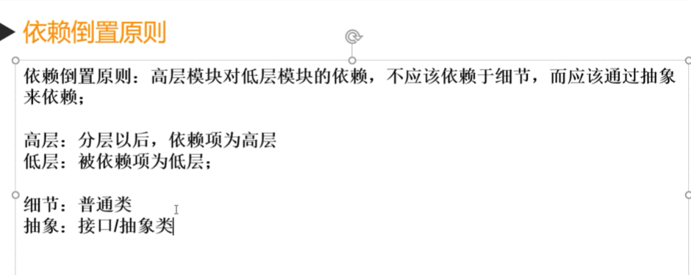

**传统调用：**

**高层引用底层dll文件**

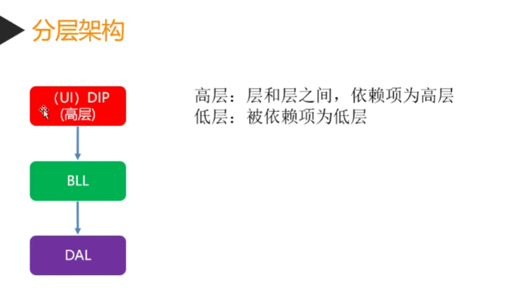

**依赖倒置调用:**

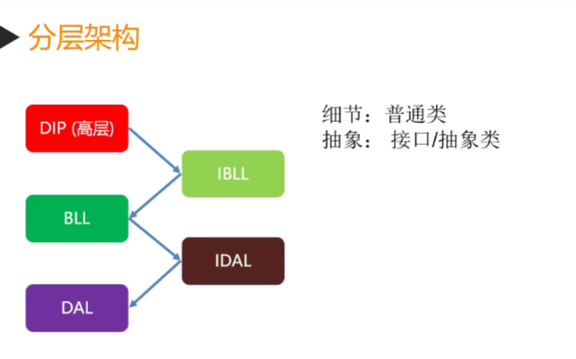

利用反射创建对象的SampleFactory的引用中只依赖于抽象，如下图

